GD系列电参数变送器使用说明书
目录：
- 概述
- 性能简介
- 产品型号说明
- 产品外形图、接线端子定义及典型应用
一、概述
DG系列电参数变送器是我公司研制的新一代高精度电参数检测产品，可以对电流、电压等电参数进行高速、高精度的隔离测量并转换成0～5V或4～20m A的标准模拟信号输出，即可以和传统的指针式仪表相接，更适合与现代的数字式自控仪表、各种AD转换器等直接配接，可广泛应用于电力、通信、铁路、矿山、冶金、交通、仪表等行业。本系列产品具有精度高、体积小、功耗低、抗干扰能力强、性价比高的特点，可以解决自动检测及多路数据采集中的隔离、变换、传送、共地、共电源等关键技术，能有效克服共模干扰，提高系统可靠性，简化系统设计，降低系统成本。
二、性能简介
DG系列电参数变送器主要性能指标如下：
a)精度等级： 0.5级
b)输入交流电压信号,量程10V～500V可选，交流电流信号量程1A～50A可选。
c)输出信号: 0～5V、4～20mA或0～20mA 可选。
d)供电电源：16～24VDC
e)输入频率： 50Hz±5Hz
f)过载输入：电压2倍标称输入，可持续；电流2倍标称输入可持续， 30倍1 秒。
g)隔离耐压：大于1500V
g)响应时间： ≤350ms
h)工作环境：温度:0～50℃ 湿度:10～80%（无凝露）
i)贮藏条件：温度:-40～70℃ 湿度:10～95%（无凝露）
j)电流输出时负载电阻需小于等于300Ω
K)电压输出时负载电阻需大于10K
三、产品型号说明
GD － I 1 1 a 2 B
系列主称工业电参数
电流变送器I／电压变送器U 精度 A：0.1级
B：0.2级
输入信号类型 1 交流 2 直流 电源类型 C：0.5级
输出信号类型 1 Vo 2 Io 2 ：两线制电源
a：零起点 3：三线制电源
b：偏置
目前产品型号有
变送器类型 | 型号 | 输出信号 | 电源类型 | 电源范围 | 精度等级 | 备注
交流电流变送器 | GD－I11a3c | 0～5V | 三线制电源 | 16～24VDC | 0.5 | 负载电阻需大于等于10KΩ
交流电流变送器 | GD－I12a3c | 0~20m A | 三线制电源 | 16～24VDC | 0.5 | 负载电阻需小于等于300Ω
交流电流变送器 | GD－I12B2c | 4~20m A | 两线制电源 | 16～24VDC | 0.5 | 负载电阻需小于等于300Ω
交流电压变送器 | GD－U11a3c | 0～5V | 三线制电源 | 16～24VDC | 0.5 | 负载电阻需大于等于10KΩ
交流电压变送器 | GD－U12B2c | 4~20m A | 两线制电源 | 16～24VDC | 0.5 | 负载电阻需小于等于300Ω

四、产品外形图、接线端子定义及典型应用示例
交流电流变送器外形图如下：
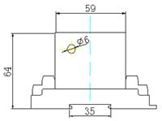
交流电压变送器外形图如下：
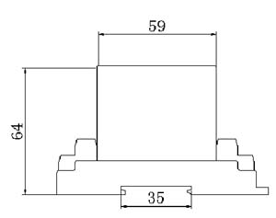
交流电流变送器俯视接线图如下：
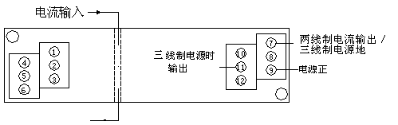
交流电压变送器俯视接线图如下：
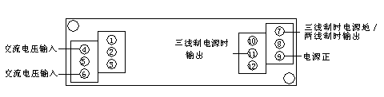
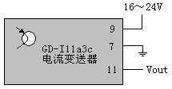典型应用示例如下：
